

FACULDADE METROPOLITANA DO ESTADO DE SÃO PAULO

GRADUAÇÃO EM ADMINISTRAÇÃO

ENDOMARKETING

Alan Renato Dos Santos Rozzetto
Sara Cristina Marques Amâncio (Orientadora)

RESUMO
Endomarketing é uma estratégia de marketing voltada para o público interno de uma empresa, ou seja, seus funcionários. Seu principal objetivo é promover ações que fortaleçam a relação entre a empresa e seus colaboradores, visando aumentar a motivação, engajamento e satisfação no ambiente de trabalho. Isso é feito através da comunicação interna eficaz, programas de incentivo, treinamentos, reconhecimento e valorização dos funcionários, além de criar um ambiente de trabalho saudável e propício ao desenvolvimento pessoal e profissional. O endomarketing busca alinhar os objetivos da empresa com os interesses e necessidades dos colaboradores, entendendo que funcionários satisfeitos e engajados são fundamentais para o sucesso e a produtividade da organização.

Palavras-chave: endomarketing, empresa, organização.

ABSTRACT

Internal marketing is a marketing strategy aimed at a company's internal audience, that is, its employees. Its main objective is to promote actions that strengthen the relationship between the company and its employees, aiming to increase motivation, engagement and satisfaction in the work environment. This is done through effective internal communication, incentive programs, training, employee recognition and appreciation, in addition to creating a healthy work environment conducive to personal and professional development. Internal marketing seeks to align the company's objectives with the interests and needs of employees, understanding that satisfied and engaged employees are fundamental to the organization's success and productivity.

Keywords: Internal marketing, company, ornanization.

INTRODUÇÃO

No dinâmico cenário empresarial contemporâneo, a busca pela excelência organizacional vai além da qualidade dos produtos e serviços oferecidos. A valorização do capital humano, composto pelos colaboradores internos de uma empresa, torna-se um diferencial estratégico crucial. Nesse contexto, surge o endomarketing, uma abordagem que coloca os funcionários no centro das estratégias de marketing, reconhecendo sua importância como embaixadores da marca e agentes fundamentais para o sucesso organizacional.

O endomarketing, ou marketing interno, não se limita apenas à comunicação dentro da empresa, mas abrange uma série de ações que visam engajar, motivar e valorizar os colaboradores, promovendo um ambiente de trabalho saudável, inspirador e produtivo. Por meio de iniciativas como programas de reconhecimento, treinamentos, comunicação eficaz e construção de uma cultura organizacional sólida, o endomarketing busca alinhar os objetivos individuais dos funcionários com os objetivos estratégicos da empresa, fortalecendo o senso de pertencimento e comprometimento.

Nesta perspectiva, este trabalho explorará os fundamentos, objetivos e práticas do endomarketing, bem como sua importância para a construção de organizações mais competitivas e sustentáveis no mercado atual.

Fundamentos do Endomarketing

Engajamento dos Colaboradores

O engajamento é um dos pilares do endomarketing. Funcionários engajados são mais produtivos, apresentam maior satisfação no trabalho e são menos propensos a deixar a empresa. Para alcançar um alto nível de engajamento, as empresas devem investir em iniciativas que incentivem a participação ativa dos colaboradores nos processos e decisões organizacionais.

Comunicação Eficaz

A comunicação interna eficaz é essencial para o sucesso do endomarketing. Isso inclui a disseminação de informações claras e transparentes, bem como a promoção de um ambiente onde os funcionários se sintam à vontade para expressar suas opiniões e sugestões. Ferramentas como newsletters, intranets e reuniões regulares são exemplos de canais de comunicação que podem ser utilizados.

Reconhecimento e Valorização

O reconhecimento e a valorização dos colaboradores são fundamentais para a motivação e o engajamento. Programas de reconhecimento, como premiações, bônus e elogios públicos, ajudam a criar uma cultura de valorização e incentivam os funcionários a se dedicarem mais às suas funções.

Treinamentos e Desenvolvimento

Investir no desenvolvimento profissional dos colaboradores é uma prática essencial do endomarketing. Programas de treinamento, workshops e oportunidades de crescimento dentro da empresa mostram aos funcionários que a organização está comprometida com seu desenvolvimento, o que aumenta a lealdade e a motivação.

Construção de uma Cultura Organizacional Sólida

A cultura organizacional é o conjunto de valores, crenças e comportamentos compartilhados dentro da empresa. Uma cultura forte e positiva pode ser um diferencial competitivo significativo. O endomarketing desempenha um papel crucial na construção e manutenção dessa cultura, promovendo valores como colaboração, inovação e respeito.

Práticas de Endomarketing

Programas de Reconhecimento Implementar programas que reconheçam e recompensem os esforços e conquistas dos colaboradores é uma prática eficaz de endomarketing. Isso pode incluir premiações mensais ou anuais, bônus por desempenho e elogios públicos.

Comunicação Interna Estruturada

Desenvolver uma comunicação interna estruturada, utilizando ferramentas como intranets, newsletters e reuniões regulares, ajuda a manter os funcionários informados e alinhados com os objetivos da empresa.

Investimento em Treinamentos

Oferecer treinamentos e oportunidades de desenvolvimento contínuo demonstra o compromisso da empresa com o crescimento profissional de seus colaboradores, além de melhorar suas habilidades e competências.

Ambientes de Trabalho Saudáveis

Criar um ambiente de trabalho saudável e inspirador, com espaços de convivência, programas de bem-estar e políticas de trabalho flexíveis, contribui para a satisfação e motivação dos funcionários.

Feedback Contínuo

Estabelecer um sistema de feedback contínuo, onde os funcionários recebam orientações e reconhecimento por seu trabalho, ajuda a melhorar o desempenho e a satisfação no trabalho.

Importância do Endomarketing

O endomarketing é essencial para a construção de organizações mais competitivas e sustentáveis no mercado atual. Funcionários engajados e motivados são mais produtivos, apresentam menores taxas de rotatividade e são embaixadores positivos da marca. Além disso, um ambiente de trabalho positivo e uma cultura organizacional sólida atraem e retêm talentos, contribuindo para o sucesso a longo prazo da empresa.

Exemplos de Práticas de Endomarketing:
- Eventos e celebrações: Organização de eventos internos, como festas de aniversário da empresa, comemorações de marcos e datas especiais, para promover um ambiente de camaradagem e reconhecimento.
- Benefícios e Incentivos: Desenvolvimento de pacotes de benefícios que vão além dos básicos, como programas de assistência médica e odontológica, seguro de vida, planos de aposentadoria, entre outros.
- Flexibilidade no Trabalho: Implementação de políticas de trabalho flexíveis, como horários flexíveis, trabalho remoto e dias de folga adicionais, para promover o equilíbrio entre trabalho e vida pessoal.
- Programas de Saúde e Bem-Estar: Iniciativas que promovam a saúde física e mental dos colaboradores, como academias no local de trabalho, sessões de yoga, programas de meditação ou palestras sobre saúde.
- Feedback 360 Graus: Implementação de sistemas de feedback que incluam avaliações por pares, feedback dos supervisores e auto avaliação, para fornecer uma visão abrangente do desempenho e áreas de melhoria.

O Google é frequentemente citado como um exemplo de excelência em práticas de endomarketing devido à sua abordagem única para cultivar um ambiente de trabalho inovador e engajador. Aqui estão alguns pontos chave sobre como o Google utiliza o endomarketing para promover um ambiente de trabalho positivo e produtivo:

Cultura Organizacional Forte e ambiente de Trabalho Inspirador: O Google investe significativamente em criar espaços de trabalho que promovam a criatividade e a colaboração. Seus escritórios são projetados para serem abertos, coloridos e incluem áreas de lazer como salas de jogos, áreas de descanso e espaços para exercícios físicos.

Liberdade e Autonomia: A empresa promove uma cultura que valoriza a autonomia e a liberdade criativa. Os funcionários são encorajados a trabalhar em projetos paralelos e têm a liberdade de explorar ideias inovadoras.

Benefícios e Incentivos e pacote de benefícios Atrativo: Além dos benefícios tradicionais como assistência médica e odontológica, o Google oferece refeições gratuitas, academias no local, transporte gratuito e programas de bem-estar abrangentes.

Programas de Reconhecimento: A empresa utiliza programas de reconhecimento que vão desde prêmios formais até simples agradecimentos públicos. Reconhecer as contribuições dos funcionários é uma parte integral da cultura do Google.

Comunicação Transparente e Aberta: O Google promove uma comunicação aberta através de intranets, fóruns online e reuniões regulares. Isso ajuda a manter todos os funcionários informados sobre as direções estratégicas da empresa e as novidades internas.
Desenvolvimento Profissional e oportunidades de Crescimento: A empresa oferece programas de treinamento e desenvolvimento contínuo para seus funcionários. Há também oportunidades de avanço na carreira e movimentação dentro da empresa, incentivando o crescimento profissional.

Cultura de Inovação: O Google encoraja a experimentação e o fracasso controlado como parte do processo de aprendizagem. Isso cria um ambiente onde os funcionários se sentem à vontade para propor novas ideias sem medo de repercussões negativas.

Sustentabilidade e responsabilidade social: o Google demonstra um compromisso com a sustentabilidade ambiental e a responsabilidade social corporativa, o que ressoa com os valores dos seus funcionários e consumidores.

Impacto na Cultura Organizacional que através dessas práticas de endomarketing, o Google não apenas construiu uma cultura organizacional forte e positiva, mas também se estabeleceu como um dos empregadores mais desejados do mundo. Sua abordagem inovadora para o endomarketing não só atrai talentos, mas também os retém, promovendo um ambiente de trabalho onde os colaboradores se sentem valorizados, engajados e inspirados a contribuir para o sucesso da empresa.

Esses aspectos fazem do Google um exemplo inspirador de como o endomarketing pode ser aplicado de forma estratégica para criar uma vantagem competitiva sustentável no mercado atual.

REFERENCIAL TEÓRICO

1.Livro: "Endomarketing de A a Z" - de Sílvio Bock
- Este livro oferece uma visão abrangente sobre o tema do endomarketing, abordando desde os conceitos básicos até estratégias avançadas para promover o engajamento dos funcionários.
2.Artigo: "Endomarketing: Uma ferramenta estratégica de gestão de pessoas" - de Jaqueline Aparecida Guimarães e outros.
- Este artigo apresenta uma análise aprofundada sobre o papel do endomarketing como ferramenta estratégica na gestão de pessoas, discutindo sua importância e impacto nas organizações.
3.Livro: "Endomarketing: Como praticá-lo com sucesso" - de Geraldo Luciano Toledo
- Este livro oferece insights práticos e exemplos de casos reais sobre como implementar estratégias de endomarketing de forma eficaz nas empresas.

Simon Sinek (2009) autor de "Start with Why", enfatiza a importância de um propósito claro e compartilhado dentro de uma organização, o que pode ser relacionado ao endomarketing: "As pessoas não compram o que você faz, elas compram por que você faz isso

O endomarketing eficaz não se trata apenas de comunicar, mas de criar uma cultura interna que o inspire e motive. (BEKIN; SAUL, 1975

Em uma de suas obras, Brum (2010) comenta que, por não ter encontrado um
Histórico documentado, quando é questionada sobre o surgimento do endomarketing, responde que, no seu entendimento, as empresas sempre o fizeram, apesar das técnicas e estratégias mais inovadoras terem surgido nos anos de 1980 e 1990 como forma de defesa dos Sindicatos. As empresas almejavam ter ações de comunicação mais rápidas do que os Sindicatos no que dizia respeito aos funcionários.

Para o autor Silva (2005, p. 67), “o termo endomarketing foi criado como um
Conceito tipo “guarda-chuva” para abranger uma variedade de ações relacionadas às atividades como reflexos no desempenho interno das organizações”, então como exemplo, pode-se dizer que qualquer ação relacionada ao funcionário, seja sobre sua saúde, bem-estar, desenvolvimento, promoção, etc., faz parte do endomarketing.

Se sua empresa deseja encantar, surpreender e fidelizar o cliente, deve então, começar encantando, surpreendendo e fidelizando os colaboradores. Mais que salários ou benefícios, a chave está principalmente na forma como as pessoas percebem aquilo que a empresa oferece em troca de seu trabalho.
(COST, 2010, p. 11).

PROCEDIMENTOS METODOLÓGICOS OU MÉTODO

Nessa seção os autores devem fornecer uma descrição clara do estudo e como ele foi realizado. Devem também descrever especificamente os procedimentos e materiais utilizados, inclusive para que o estudo possa ser replicado.
Em casos de revisão da literatura ou estudos teóricos, é preciso contar para o leitor o que foi realizado ou como o estudo foi desenvolvido.
Casos de estudos empíricos ou de campo, recomenda-se que o Método seja estruturado em subseções, com breves descrições de conteúdo e na seguinte ordem:

Participantes
Alta Gerência: CEO/Presidente: Para obter uma visão estratégica e compreender como as políticas de endomarketing estão alinhadas com os objetivos gerais da empresa.
Diretores de Departamento (Recursos Humanos, Marketing, Operações, etc.): Para entender como cada área da empresa implementa e percebe o endomarketing.
Gerência Média: Gerentes de RH: Para insights sobre as práticas de engajamento, treinamento e desenvolvimento, e programas de reconhecimento.
Gerentes de Comunicação Interna: Para entender a eficácia das ferramentas e canais de comunicação usados para o endomarketing.
Gerentes de Departamentos Funcionais (Vendas, Produção, Finanças, etc.): Para avaliar como o endomarketing afeta o desempenho e a moral da equipe em diferentes áreas.
Funcionários de Nível Operacional: Supervisores e Coordenadores: Para obter feedback sobre a execução diária das estratégias de endomarketing e seu impacto imediato na equipe.
Funcionários de Linha de Frente (Atendimento ao Cliente, Produção, etc.): Para entender como as práticas de endomarketing influenciam sua motivação, satisfação no trabalho e percepção da empresa.
Recém-Admitidos e Estagiários: Funcionários Novos: Para avaliar a eficácia do endomarketing no processo de integração e acolhimento de novos colaboradores.
Estagiários: Para entender como as práticas de endomarketing impactam a experiência dos estagiários e seu desejo de continuar na empresa.
Colaboradores com Longo Tempo de Empresa: Veteranos da Empresa (10+ anos): Para insights sobre a evolução das práticas de endomarketing ao longo do tempo e seu impacto na retenção de funcionários.

Instrumentos

- Para a alta gerência: Como as práticas de endomarketing estão alinhadas com a visão e os objetivos estratégicos da empresa? Quais são os principais desafios na implementação de estratégias de endomarketing?
- Para a gerência média: Como você avalia a eficácia das comunicações internas da empresa? Quais programas de reconhecimento e valorização de colaboradores são mais bem recebidos pela equipe?
- Para funcionários de nível operacional: Como você descreveria o ambiente de trabalho em termos de motivação e engajamento? Quais iniciativas de endomarketing você considera mais impactantes no seu dia a dia?
- Para recém-admitidos e estagiários: Como foi sua experiência de integração na empresa? O que a empresa pode fazer para melhorar o acolhimento e o engajamento de novos colaboradores?
- Para Colaboradores com Longo Tempo de Empresa: Como você vê a evolução das práticas de endomarketing ao longo dos anos na empresa? Quais mudanças você notou no ambiente de trabalho e na cultura organizacional?

Procedimentos
O estudo foi produzido por mim, aproveitei o meu local de trabalho para fazer uma pesquisa com o pessoal que trabalha comigo, optei por fazer duas perguntas para cada grupo de funcionários. Primeiramente perguntei quem estava afim de responder as perguntas, montei o questionário, e enviei digitalmente para os participantes que tinham dois dias para responder, alguns grupos as pessoas deram respostas individuai, por exemplo na alta gerencia tinha 3 pessoas, cada uma deu uma resposta, já no nível operacional tinham 7 pessoas, que se juntaram e deram uma só resposta.

Análise dos dados
RESPOSTAS:
- Como CEO, estou plenamente consciente de que o nosso sucesso não depende apenas da qualidade dos produtos ou serviços que oferecemos, mas também da forma como valorizamos e engajamos nosso capital humano. As práticas de endomarketing são uma peça fundamental na nossa estratégia para garantir que todos os colaboradores estejam alinhados com a nossa visão e objetivos estratégicos.
- Como gerente, a avaliação da eficácia das comunicações internas é uma prioridade contínua para garantir que nossa equipe esteja bem informada, engajada e alinhada com os objetivos da empresa.
- Como funcionário em nível operacional, posso dizer que o ambiente de trabalho aqui é bastante positivo e motivador. Sinto que a empresa realmente valoriza nosso bem-estar e nosso crescimento.
- Minha experiência de integração na empresa foi muito positiva até agora. Desde o início, fui bem recebido pela equipe e tive todas as informações necessárias para começar. No entanto, acredito que sempre há espaço para melhorias no acolhimento e no engajamento de novos colaboradores
- Como alguém prestes a se aposentar e que viu muitas mudanças ao longo dos anos na empresa, posso dizer que as práticas de endomarketing evoluíram significativamente. Quando comecei aqui, o foco estava mais na produção e menos no bem-estar dos funcionários.

RESULTADOS E DISCUSSÃO
Em suma, o alinhamento das práticas de endomarketing com nossa visão e objetivos estratégicos é essencial para criar uma organização coesa e orientada para o sucesso. Embora enfrentemos desafios, estou confiante de que, com um planejamento cuidadoso, recursos adequados e um compromisso contínuo para a melhoria, podemos superar esses obstáculos e construir uma empresa mais forte, mais unida e mais bem-sucedida.
Ao focar na eficácia das comunicações internas e em programas de reconhecimento bem estruturados, conseguimos criar um ambiente de trabalho mais colaborativo e motivador. Acreditamos que essas práticas não só aumentam a satisfação e o engajamento dos colaboradores, mas também impulsionam o desempenho geral da empresa, alinhando todos com nossos objetivos estratégicos.

Exemplo de Tabela
Essa tabela oferece uma visão geral do que é endomarketing, seus objetivos, benefícios, ferramentas utilizadas, exemplos de ações, métricas para avaliação, desafios enfrentados e tendências emergentes.

ASPECTO | DESCRIÇÃO
DEFINAÇÃO | Endomarketing é um conjunto de ações de marketing voltadas para o púbico interno da empresa, como colaboradores e funcionários.
OBJETIVOS | Aumentar a motivação e o engajamento dos funcionários. Melhorar a comunicação interna, alinhar os objetivos dos funcionários com os da empresa, reduzir a rotatividade de pessoal.
BENEFÍCIOS | Maior produtividade, melhoria no clima organizacional , redução de conflitos internos, atração e retenção de talentos, melhoria na imagem da empresa.
FERRAMENTAS | Comunicação interna (e-mails, murais). Programa de reconhecimento e recompensas, treinamentos e workshops, eventos e atividades de integração e pesquisas de satisfação.
EXEMPLOS DE AÇÃO | Campanhas internas de motivação, programas de benefícios e incentivos, sessões de feedback e avaliação de desempenho, programas de desenvolvimento de carreira
MÉTRICAS | Taxa de rotatividade de funcionários, índice de satisfação de funcionários, nível de engajamento e produtividade, número de ausências e atrasos.
DESAFIOS | Alinhar as ações de endomarketing com a cultura organizacional, manter a consistência e continuidade das ações, medir o impacto real das ações.
TENDÊNCIAS | Uso de tecnologias e plataformas digitais para comunicação interna, foco no bem-estar e qualidade de vida dos funcionários, personalização das ações de endomarketing

Aqui está um gráfico horizontal que mostra o impacto do endomarketing nas empresas, com base em dados fictícios:
Aumento da Produtividade: 85%
Melhoria no Clima Organizacional: 80%
Redução de Conflitos Internos: 70%
Atração e Retenção de Talentos: 75%
Melhoria na Imagem da Empresa: 65%
Esses dados ilustram a importância e os benefícios do endomarketing nas empresas. O gráfico destaca como diferentes aspectos podem ser impactados positivamente por ações de endomarketing, contribuindo para um ambiente de trabalho mais eficiente e harmonioso

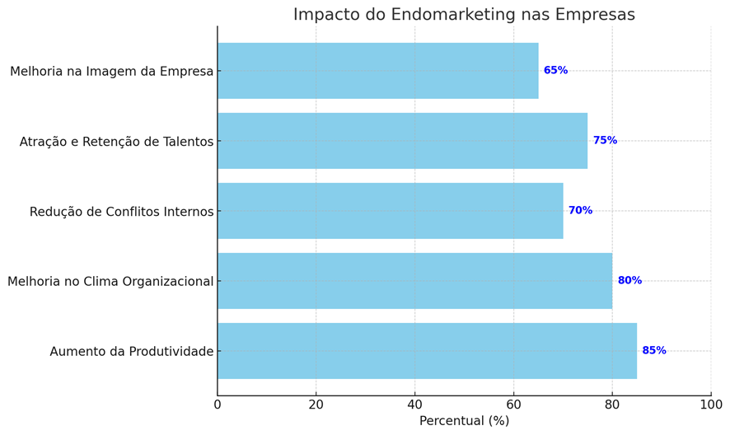

O gráfico abaixo, apresenta de maneira simples as principais diferenças entre marketing e endomarketing.

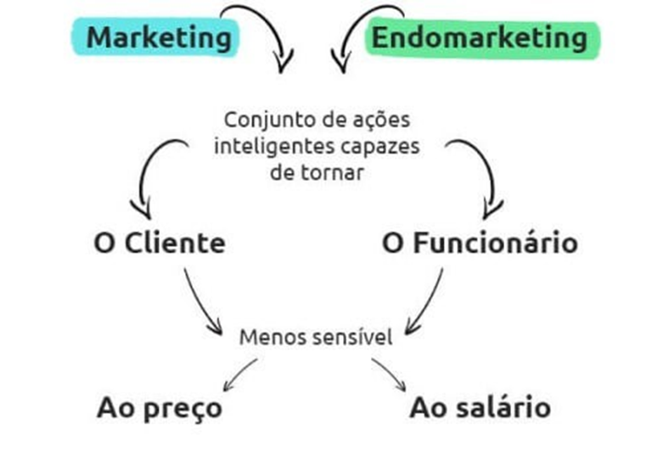

CONSIDERAÇÕES FINAIS
Endomarketing, ou marketing interno, é uma estratégia fundamental para qualquer organização que busca não apenas atrair e manter talentos, mas também cultivar um ambiente de trabalho. Em resumo, o endomarketing não é apenas uma tendência, mas uma estratégia essencial para empresas que buscam não apenas sobreviver, mas prosperar em um ambiente competitivo. Ao investir no bem-estar e na motivação dos colaboradores, as organizações podem construir equipes fortes e sustentáveis, prontas para enfrentar os desafios do mercado com confiança e entusiasmo. O endomarketing não é apenas uma estratégia passageira, mas uma filosofia organizacional que coloca os colaboradores no centro das iniciativas de marketing de uma empresa. Ao investir no bem-estar, na motivação e no desenvolvimento dos funcionários, as organizações não apenas fortalecem sua cultura interna, mas também colhem uma série de benefícios tangíveis e intangíveis.

Através de uma comunicação interna eficaz, programas de reconhecimento e incentivos alinhados aos valores corporativos, o endomarketing promove um ambiente de trabalho positivo e produtivo. Funcionários engajados não apenas são mais produtivos, mas também atuam como embaixadores da marca, promovendo-a de forma autêntica tanto dentro quanto fora da empresa.
Além disso, o endomarketing desempenha um papel crucial na retenção de talentos, reduzindo o turno e permitindo que as empresas retenham seus melhores profissionais por mais tempo. Isso não apenas economiza custos com recrutamento e treinamento, mas também mantém um nível consistente de expertise e experiência dentro da organização.
Em um mercado competitivo e em constante mudança, o endomarketing não é apenas uma vantagem, mas uma necessidade estratégica para empresas que buscam não apenas sobreviver, mas prosperar. Ao priorizar o bem-estar e o desenvolvimento dos seus colaboradores, as empresas estão construindo bases sólidas para o crescimento sustentável e para a conquista de um lugar de destaque no mercado.
Portanto, investir em endomarketing não é apenas investir nos funcionários, mas também no futuro e na sustentabilidade da própria empresa, garantindo um ambiente de trabalho onde todos têm a oportunidade de crescer, contribuir e prosperar juntos.

REFERÊNCIAS

Kotler, P., & Keller, K. L. (2016). Administração de Marketing. 14ª ed. Pearson Education.
Bergamaschi, S. M. M., Batalha, M. O., & Bueno, V. L. O. (2018). Endomarketing como estratégia para o engajamento organizacional: um estudo de caso em um hospital universitário. Revista de Administração Hospitalar e Inovação em Saúde, 15(2), 1-15.

Mendonça, C. H. (2017). A influência do endomarketing na satisfação e na motivação dos funcionários: um estudo de caso em uma empresa do setor de serviços. Trabalho de Conclusão de Curso (Graduação em Administração) - Faculdade Cenecista de Joinville.
Peçanha, F., Gomes, R. C., & Frota, M. L. G. (2018). Endomarketing: uma análise bibliométrica da produção científica brasileira. Revista de Gestão e Projetos, 9(2), 11-35.
Barreto, A. P., & Amaral, J. F. (2020). A importância do endomarketing no engajamento dos colaboradores e sua relação com a motivação organizacional. Revista Gestão & Planejamento, 21(1),1-16. em manuais específicos. Seguem-se os principais exemplos:

Livro
Endomarketing de A a Z: Como alinhar o pensamento das lideranças à execução de ações que promovam o bem-estar e a satisfação no trabalho, de Luis Cláudio Campos.
Endomarketing: Estratégias de marketing interno para a gestão de pessoas, de José Carlos Zanelli.
Endomarketing e Gestão de Pessoas, de José Renato Sátiro Santiago Jr.
Endomarketing Estratégico: A inteligência emocional como diferencial competitivo nas organizações, de Leandro Vieira.
Endomarketing: Como prática de gestão de pessoas nas organizações, de Roberto Madruga.

Meios Eletrônicos

Sites Especializados:
Harvard Business Review: Publica artigos e estudos de caso sobre estratégias de gestão, incluindo endomarketing.

Forbes e Business Insider: Ambos têm seções dedicadas a artigos sobre cultura corporativa, engajamento de funcionários e práticas de marketing interno.

Artigo da Revista HSM Management:
Link: Endomarketing: um aliado estratégico na gestão de pessoas

Artigo da Revista Exame:
Link: Endomarketing: o que é e como implementar na sua empresa

Site: Endomarketing Brasil: Portal dedicado ao tema do endomarketing, com artigos, notícias e recursos para profissionais interessados em estratégias de engajamento de funcionários.

